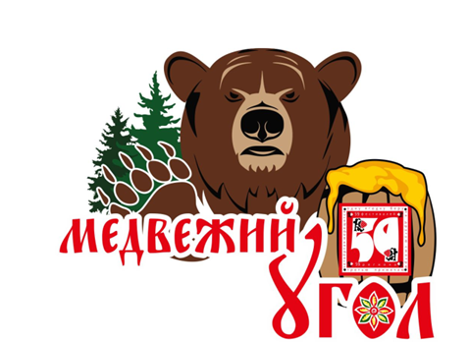
Угол медвежий,
В воздухе свежий
Гольцы обдувая, мне ветер поёт…
Хочется тоже, запеть.
Только кто же
Мне подыграет и подпоёт?
Общее положение о проведении
фестиваля деревенской культуры и лесных промыслов
«Медвежий угол»

Любой отдалённый населенный пункт люди называют «медвежьим углом». Деревня Соколово самая отдаленная точка в Верещагинском районе, и как у каждого населенного пункта свои традиции, так есть они и у нас, у деревни Соколово своя история, которую мы стараемся помнить, сохранять и передавать следующему поколению.
Нашей малой родине, Соколово-235 лет и называют из-за отдаленности нашу деревню «медвежьим углом», а в старину говорили, « …что медведи по улицам ходили и из пруда рыба сама выпрыгивала на берег». Проект представляет собой комплекс культурно-спортивных мероприятий под открытым небом и все связано с деревенской культурой и с медведем. Мишка обаятельный и любимый всеми персонаж легенд о «медвежьих углах» на нашем празднике присутствует незримо, ведь здесь все, что он любит: мед, рыба, ягода и конечно душевная песня, частушка или веселый танец.
Чтобы гости имели возможность в течение фестивального дня близко познакомиться с деревенской культурой, проводятся мастер – классы. Итак, для гостей – мастер – классы по плетению корзины, по изготовлению щепной птицы, прядение пряжи, а также командное состязание по колке и распилке дров, переносу воды на коромысле, выкачке меда с помощью медогонки и вощение рамок для меда и т.д.
Широко будут представлены блюда и напитки деревенской кухни - это экологический чистый мед и медовая продукция, блюда из грибов и ягод и просто собранные дары леса (грибы, ягоды, веники, лекарственные травы и настои из трав и т.д.). Так же будет квест- экскурсия по деревне «Загадка родного края» с презентацией «Мир вещей русских крестьян».
После торжественного открытия праздника начинаются состязания в ушедших, но не забытых навыках и традициях крестьянского труда и отдыха. Фестивальный день сопровождается выступлениями творческих коллективов на сцене. Фестиваль познакомит гостей с новым миром, возвратит сегодняшнему дню духовные сокровища, накопленные для нас предками.
Надеемся, что к нам в гости приедут творческие коллективы из сел и деревень Верещагинского района, спляшут и споют на радость жителям нашей деревни!
Номинация «Традиция»: Событие, пропагандирующее культурную самобытность территории и создающие новые традиции и современные мифы.
Категория фестиваля: III категория мероприятия в рамках движения «59 фестивалей 59 региона» направлена на удовлетворение культурных потребностей Верещагинского района Пермского края.
Учредители фестиваля: Министерство культуры Пермского края, ГКАУ «Пермский дом народного творчества», Администрация Верещагинского муниципального района Пермского края, Администрация Сепычевского сельского поселения Пермского края, МБУК «Сепычевский сельский центр досуга», МБУК «Верещагинский районный музейно-культурный центр».
Место и время проведения фестиваля: Фестиваль деревенской культуры и лесных промыслов «Медвежий угол» состоится 21 июля 2018 года в д. Соколово, Верещагинского района Пермского края.
Задачи фестиваля:
– демонстрация деревенского уклада жизни во всех её проявлениях,
– повышение роли и значения народных традиций в современном мире,
– популяризация культурного наследия,
– привлечение внимания к проблемам экологии и сохранения природы,
– воспитание патриотизма и национальной гордости,
– содействие развитию событийного туризма,
– способствование созданию положительного имиджа Сепычевского поселения,
– привлечение к участию народных творческих коллективов,
– установление культурных контактов,
– привлечение мастеров народных промыслов.

Участники фестиваля: жители д. Соколово и Сепычевского поселения, делегации муниципальных образований Верещагинского района: творческие коллективы учреждений культуры , ремесленники и все желающие жители Пермского края.

Заявки на участие в фестивале принимаются до 20 июля 2018 г. по телефону 8 34(254) 23660.

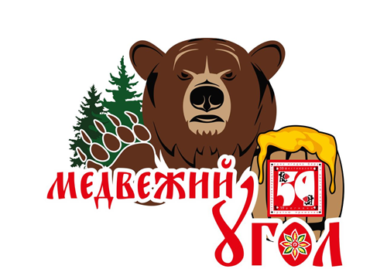

Программа
Фестиваля деревенской культуры и лесных промыслов «Медвежий угол»

10:00-13:00 Встреча гостей
10:15 Поход в лес для желающих собрать ягод и грибов
12:00 Размещение делегаций
13:00 Торжественное открытие фестиваля «Медвежий угол»
13:00 Работа ярмарочных рядов «За вашим торгом, нашу ярмарку не слышно»
13:30 Мастер классы по плетению корзины для грибов, по изготовлению деревянной щепной птицы, выкачка меда из медовых сот « Ремесло везде добро.
13:40 Начало работы конкурса арт-объектов и фото – зон «Деревенский стиль»
13:40 Концерт с конкурсной программой «Один день в деревне»
14:00 Квест – игра с экскурсией по деревне «Загадки нашего края» с презентацией от «Мишки - Краеведа» «Мир вещей русских крестьян»
16:00 Конкурс частушек «Звени частушка, звонкая!»
16:00 Угощение всех супом из грибов - «губницей» «Поработали, а теперь можно и поесть»
17:00 Подведение итогов фестиваля, награждение участников.

Положение
о проведение конкурсной программы «Один день в деревне» в рамках фестиваля деревенской культуры и лесных промыслов «Медвежий угол»

- Общее положение
1.1 Настоящее положение определяет проведение конкурсной программы «Один день в деревне»;
1.2. Конкурс ориентирован на активизацию и сохранение деревенской культуры и ремесла, народного музыкального исполнительства, пропаганду деревенской культуры и крестьянской кухни;
2. Цели и задачи фестиваля
- сохранение и развитие народных традиций, деревенской культуры;
- формирование интереса населения Пермского края к традиционной народной культуре;
- привлечение молодого поколения к традициям и культуре деревне;
- организация досуга населения с привлечением туристов.
3. Участники
- К участию в фестивале приглашаются команды: семейные, трудовые коллективы, и все желающие.
- Возраст участников от 18 лет.
- Состав команды пять человек: 3 женщины и 2 мужчин.
4.Номинации конкурса
- Театрализованная сценка, диалог, монолог «Старинный говорок».
Условия конкурса:
-Через сценку или диалог, монолог представить команду «Визитная карточка»
-Участники должны быть в народном костюме!
-Монолог или сценка должны быть построены на деревенском диалекте своей местности.
2. Соревнования «Перенос воды на коромысле»
Условия конкурса
Участвуют одна женщина и один мужчина
Каждая команда должна иметь свое оформленное коромысло и 2 ведра (ведра емкостью от 10 литров)
Участники идут на ключик, мужчина несет пустые ведра, а женщина уже несет ведра с водой.
Оценивается количество воды и скорость.
В целях безопасности - обувь спортивная!
3.Соревнования по колке дров и растопки печки-буржуйки «Когда в печи жарко, тогда и варко»
Условия конкурса:
-Участвуют четыре участника команды
-Каждая команда должна иметь свой инструмент-топор и пилу «Тяни-толкай».
Этапы конкурса:
- Распилить бревно на 2 чурки (2 участника, мужчина и женщина)
- Расколоть 2 чурки (1 участник, мужчина)
- Принести дрова к печке буржуйке (1 участник, женщина)
4.Конкурс песни «С песней душа растет».
Условия конкурса:
- Любое количество участников
- Песни исполняется под сопровождение народного музыкального инструмента (баян, гармошка, балалайка и т. д.) или а капелла.
- Исполнение русской старинной песни - самобытной, своего края!
5.Кулинарный конкурс с варкой на буржуйке, на огне «Пели, пели, да поесть захотели»
Условия конкурса:
Приготовление блюда идет во время конкурса песни!
- команды должны приготовить блюдо из грибов, на отведённой территории по старинному рецепту в течение 40 минут.
-ингредиенты для блюда, посуда и инструменты участников конкурса.
- а также предоставить представление о блюде в прозаической, песенной и в другой форме, время представления 3 минуты.
5. Основные критерии оценки
- верность традициям;
-русское гостеприимство;
-артистичность и веселая театрализация;
-скорость;
-оригинальность и яркая самобытность.
6. Судейство. Для подведения итогов создает конкурсная комиссия.
7. Награждение
Участники награждаются дипломами 1,2,3 степенями, подарочными сувенирами.
Заявку на участие в конкурсе нужно сделать до 20 июля 2018 г. по телефону 8(34254)2-36-60.

ПОЛОЖЕНИЕ
о проведение конкурса арт-объектов и фото – зон «Деревенский стиль» на Фестивале деревенской культуры и лесных промыслов «Медвежий угол»
Общие положения.
- Конкурс арт-объектов «Деревенский стиль» проводится в рамках проведения Фестиваля деревенской культуры и лесных промыслов «Медвежий угол» 21 июля 2018 года.
- Конкурсные работы оценивает жюри.
Цели и задачи Конкурса.
Цель: развитие творческого, креативного мышления у жителей д. Соколово, разных возрастных категорий через дизайн и через любовь и историю своего края.
Задачи:
- развитие творческого потенциала жителей;
- привлечение жителей и организаций к непосредственному участию в мероприятии, его оформлении;
- формирование активной позиции граждан по отношению к имиджу родного края.
Условия проведения Конкурса.
- В Конкурсе могут принять участие трудовые, творческие коллективы, семейные команды и любой желающий (возраст и количество участников не ограниченно).
-Создание арт объекта — это отличный вариант привлечь внимание людей к деятельности конкретного предприятия, компании, фирмы и отличная реклама.
-Арт- объект на празднике – это целый пласт дополнительных событий, эмоций, и фотографий для гостей.
- Основной темой Конкурса является любовь к малой Родине, д. Соколово и Фестиваль «Медвежий угол»
Оформление работы арт-объекта.
Арт-объект создается собственными силами участников и выставляется для презентации на территории проведения фестиваля 21 июля 2018 года, а так же на территории деревни, в месте, заранее обговорённое с организаторами.
В оформлении могут быть задействованы тематические надписи, стенды, press-wall.
Размер фотозоны должен составлять не менее 2,0м х 2,0м и не более 4,0м х 5,0м.
4.2. Арт-объект должны иметь паспорт, выполненный в печатном варианте, с указанием названия работы, автора(ов). (Ф.И.О. полностью, название организации/учреждения)
Критерии оценки:
- соответствие теме фестиваля;
-степень творческого подхода;
-оригинальность раскрытия темы;
-художественный уровень, эстетическое оформление.
Награждение.
По итогам Конкурса комиссия выносит решение, победители (1,2,3 место) награждаются денежными сертификатами.
Организаторы по решению жюри могут не присуждать призовые места, если конкурсные работы не отвечают критериям конкурса. Торжественное награждение состоится 21 июля 2018 года в 17.00 часов.
Заявка на участие.
Прием заявок осуществляется по 20 июля 2018 года по адресу: Верещагинский район, д. Соколово, ул. Ленина, 35 принимается по заданной форме (см. Приложение №1).
Не допускаются к участию в Конкурсе работы содержащие ненормативную лексику, имеющие в содержании признаки разжигания национальной, расовой, либо религиозной розни, а также содержащие рекламу спиртных и табачных изделий.
Изображения арт- объектов должны соответствовать возрастной категории 0+.
Финансирование Конкурса.
Расходы по организации и проведению Конкурса осуществляются за счёт Учредителей и Организаторов.
Транспортные расходы по доставке и размещению фотозон до места проведения Конкурса и обратно берет на себя направляющая сторона или сами участники.
Контактные телефоны: 2-36-60
Приложение №1
1. Название работы/ тема мероприятия__________________________________
2. ФИО автора(ов) (полностью)________________________________________
3. Дата рождения (в случае индивидуальной конкурсной работы)___________
4. Контактные данные ________________________________________________
5. Название организации/учреждения___________________________________
6. ФИО руководителя (полностью)_____________________________________
7. Контактные данные________________________________________________
8. Краткое описание___________________________________________________
(по возможности фото) конкурсной работы_______________________________

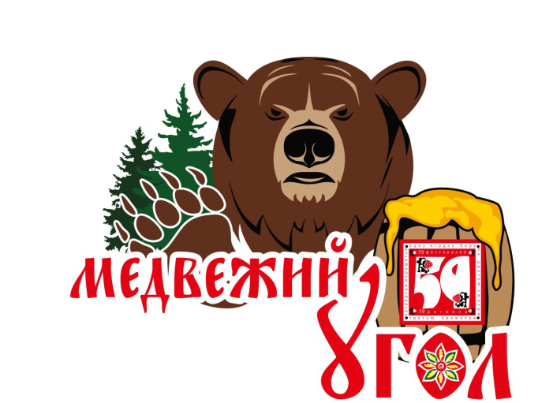
Положение
о проведении конкурса частушки «Звени частушка, звонкая!» на Фестивале деревенской культуры и лесных промыслов «Медвежий угол» д. Соколово.
Учредители и организаторы:
Муниципальное бюджетное учреждение «Сепычевский сельский центр досуга» Соколовский сельский дом культуры
Цели и задачи:
Устройство содержательного досуга жителей села.
Популяризация национальной частушки как жанра народного творчества;
Развитее творческого потенциала жителей.
Выявление лучших коллективов и исполнителей, собирателей, авторов местных частушек;
Обмен опытом работы руководителей коллективов;
Участники:
Участвуют команды до 5 человек, в народных костюмах.
Номинации:
- Тема «Я девчонка боевая» - до 3 минут
- Тема «Политинформация»- до 3 минут
- Тема «Голь на выдумку хитра» - до 3 минут
- Тема «Любимый край»- до 3 минут
- Батл частушек «Стенка на стенку» «Про ягодку». Условия: Участвует один участник от команды по очереди, под одну фонограмму предоставленную организаторами конкурса. Кто больше исполнит частушек на заданную тему.
Выступления участников фестиваля-конкурса допускаются в сопровождении музыкального инструмента (приветствуется гармошка, баян, балалайка) или фонограммы «минус» (на внешнем накопителе), пение без сопровождения. Частушки должны отвечать нормам общественного порядка (с нормативной лексикой), пристойного содержания. В противном случае участники исключаются из конкурсного состязания.
Жюри конкурса:
Организаторы Конкурса формируют и утверждают состав жюри Конкурса. Жюри оценивает представленные частушки каждой команды Конкурса, определяет победителей и призеров Конкурса.
Критерии оценки
Выступления участников оцениваются жюри по 5-бальной системе:
- отражение в репертуаре местного материала, как традиционного, так и современного – 5 баллов;
- соответствие стилю, манере исполнения жанра частушки – 5 баллов;
- соответствие темам номинации-5 баллов;
- соответствие костюмов, традиционных музыкальных инструментов, реквизита исполняемой песне – 5 баллов.
Максимальное количество баллов, которые может набрать участник конкурса – 20 баллов.
Награждение: Участники награждаются дипломами по номинациям, подарочными сувенирами и денежными сертификатами.
Заявку на участие в конкурсе нужно сделать до 20 июля 2018 г. по телефону 8(34254)2-36-60.

Анкета-заявка
участника конкурса частушки «Звени частушка - звонкая!»

Направляющая организация ________________________________________________
Название коллектива и команды участников ____________________________________________
_________________________________________________________________

Ф.И.О. руководителя____________________________________________

Контактный телефон, e-mail ______________________________________
__________________________________________________________________

Состав участников______________________________________________
Необходимое техническое обеспечение (указать количество микрофонов, носители фонограмм) ________________________________

